Practica 3 Giro de motor temporizado
Jesus Alberto Beato Pimentel
Luis Antonio Vargas Perez
2023-1283
2023-0075
Energía Renovable
ITLA La Caleta, Santo Domingo
20231283@itla.edu.do
20230075@itla.edu.do

Resumen— En esta tercera practica se nos pide realizar los circuitos establecidos en el video establecido que son dos circuitos para realizar y en esta practica se nos pide que realizar en físico el 2do circuito de los videos de la práctica pero debemos tener en cuenta el un tiempo muerto al motor, es decir, de apagado, de manera que el motor debe girar 5 seg. a un lado, apagarse 3 seg. y luego 5 seg. al otro lado y repetir. También, el circuito tener tres leds que indiquen el momento de cada tiempo.
Abstract— In this third practice we are asked to make the circuits established in the established video, which are two circuits to be made and in this practice we are asked to physically make the 2nd circuit of the practice videos but we must take into account the dead time for the motor, that is, off, so that the motor must turn 5 sec. on one side, turn off for 3 sec. and then 5 sec. on the other side and repeat. Also, the circuit must have three LEDs that indicate the moment of each time.
Keywords—Leds. Diodo, Resistencia, puente H, IC4017, 555, etc…

Introduction
En esta práctica vamos a desarrollar dos circuitos establecidos en los videos puesto en la plataforma. Ambos circuitos los vamos a desarrollar de manera virtual y solo realizaremos en físico el segundo circuito para mostrarlo al maestro de manera física.

Marco Teorico.

Transistores BJT.
El transistor de unión bipolar es un dispositivo electrónico de estado sólido consistente en dos uniones PN muy cercanas entre sí, que permite aumentar la corriente y disminuir el voltaje, además de controlar el paso de la corriente a través de sus terminales.

CD4017
El circuito integrado CD4017, es un contador y divisor hasta 10. Técnicamente se le conoce a este tipo de circuito, como contador Jonhson de varias etapas. El CD4017, es utilizado frecuentemente como secuenciador de luces y divisor de bajas frecuencias.
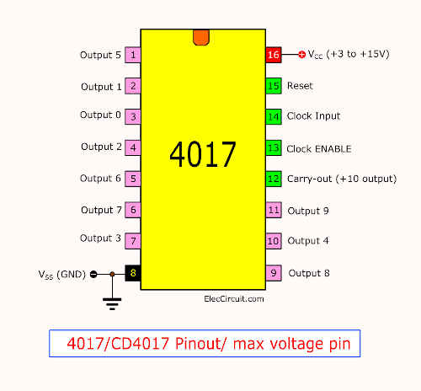

Fig. Simulación del circuito

CI 555
El CI 555 es un chip temporizador que se utiliza para generar pulsos, oscilaciones y temporizadores. Es uno de los circuitos integrados más populares y tiene múltiples usos, siendo el más común el de oscilador astable
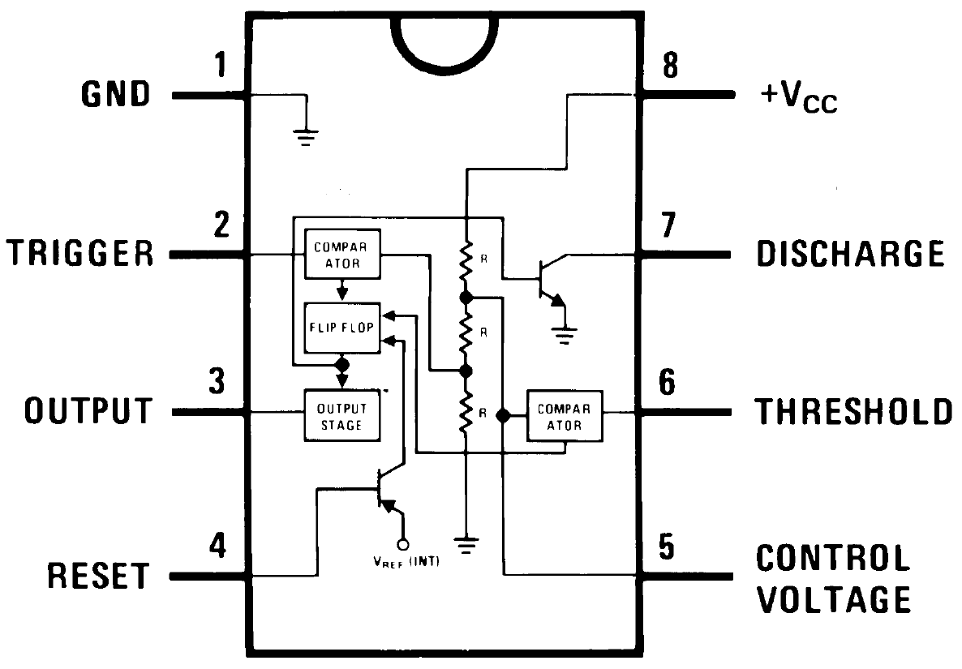

MANDATO.

- Primer circuito.
Diseñar un circuito que encienda un arreglo de 8 LEDs cuando un LDR detecte la oscuridad producida al acercar una mano:
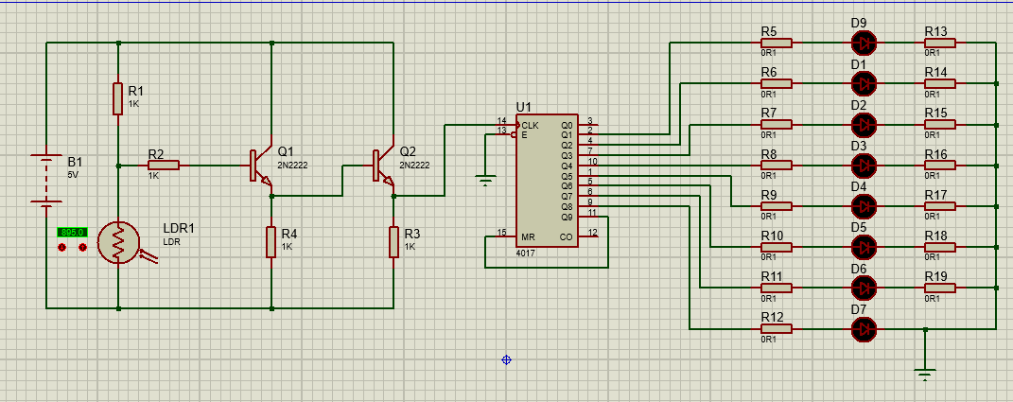
Fig. diagrame del circuito en proteus

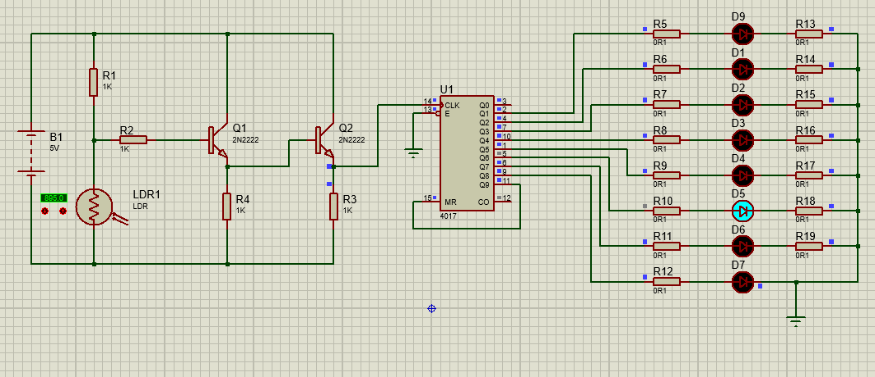

Prepare Your Paper Before Styling
Before you begin to format your paper, first write and save the content as a separate text file. Complete all content and organizational editing before formatting. Please note

Explicación del Circuito:
Este circuito funciona que cuando la LDR le llega la oscuridad este envía un pulso a 4017 a través del transistor que está conectado en seguidor emisor al llegar al pulso al 4017 este hace un cambio en su salida creando un desplazamiento entre el juego de leds
- Segundo circuito
Diseñar un circuito que haga girar un motor DC a la izquierda por 5 segundo. Y transcurrido este tiempo automáticamente cambien el giro a la derecha por 3 segundo. Y retorne al principio. Utilizar un multi-astable con transistores o 555 y un puente H según lo aprendido
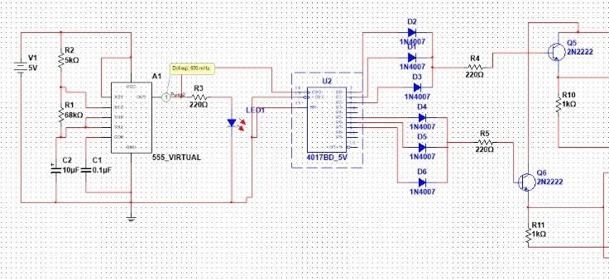
Fig., Diagrama del circuito realizado en multisim

Explicación del circuito:
En este diseño, hemos creado un generador de pulsos utilizando un IC 555 y un IC 4017B. Además, empleamos transistores BJT que son los componentes principales del circuito, encargándose de generar los pulsos y controlar la dirección del motor. La segunda sección del circuito está compuesta por un puente H, que es el encargado de hacer que el motor gire hacia la derecha y hacia a la izquierda.

Conclusion
En este proyecto, se nos encargó diseñar y presentar en el laboratorio el segundo circuito descrito en los videos prácticos del ITLA virtual. El objetivo del circuito era controlar un motor con tiempos específicos de operación y apagado: 5 segundos girando en una dirección, 3 segundos en pausa, y luego 5 segundos girando en la dirección contraria, repitiendo este ciclo. Adicionalmente, se requería la posibilidad de ajustar ligeramente estos tiempos y utilizar tres LEDs para indicar el estado del motor si se encuentra detenido, si gira hacia la derecha y si gira hacia la izquierda. Para poder realizar esto implementamos un generador de pulsos construido con un IC 555 y un IC 4017B, junto con transistores BJT para manejar los pulsos y controlar la dirección del motor. La segunda parte del circuito utilizó un puente H para gestionar la rotación del motor

Referencia

https://www.youtube.com/watch?v=11aTqR_7Afo

